ГОДИШЕН ОТЧЕТЕН

ДОКЛАД

ЗА ДЕЙНОСТТА НА

ОКРЪЖНА ПРОКУРАТУРА

ГР. ПАЗАРДЖИК

ЗА 2013 година

Р Е З Ю М Е

Преписки по следствения надзор.

През 2013 година прокурорите в района на Окръжна прокуратура Пазарджик са работили по общо 5403 преписки, при 4962 преписки за 2012 година и 5761 за 2011 година. Спрямо 2012 година, е налице увеличение с 8.9% (441 преписки повече), а спрямо 2011 година, е налице намаление с 6.2% (358 преписки по-малко).

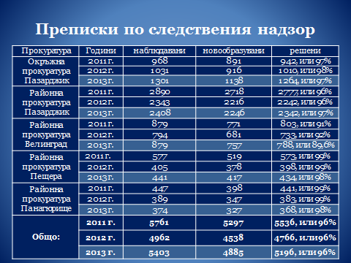

Новообразуваните преписки през 2013 година са общо 4885, през 2012 година новообразуваните преписки са били общо 4538, а през 2011 година – 5297.
През 2013 година, решените от прокурорите преписки са общо 5196, през 2012 година, прокурорите са решили 4766 преписки, а през 2011 – 5536 преписки.
През последните три години, процентното съотношение на решени към нерешени преписки остава непроменено – 96% към 4%.
Подобрена е срочността на произнасяне на прокурорите по преписките.
През настоящата година, 41.5% от преписките са решени от прокурорите в 3-дневен срок, при 38% за 2012 година и 22% за 2011 година. И за трите години остава минимален делът на решените в срок над 1 месец преписки, през 2013 година – 0.2%, за предходните две – 0.1%.

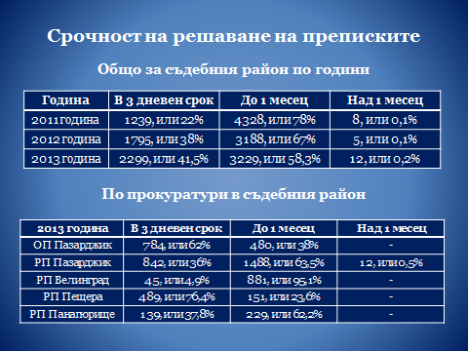

Срочността на провеждане на предварителните проверки също остава много добра през последните три години. Няма предварителни проверки, които да са извършвани в срок над 6 месеца. През 2013 година 91% от предварителните проверки са извършени в 2 месечен срок, при 80% за 2012 година и 91% за 2011 година.

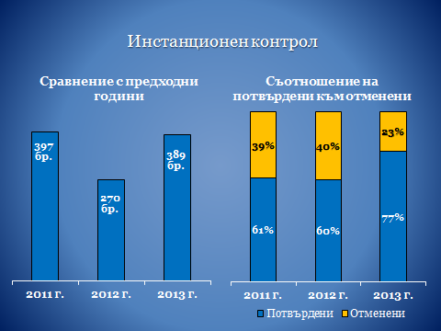

През годината, сравнено с предходната, са се увеличили решените инстанционни преписки от прокурорите в Окръжна прокуратура Пазарджик – с 44%. Значително редуциран е относителният дял на отменените прокурорски актове (от 39% и 40% за предходните две години, на 23% за отчетната), съответно – увеличен е делът на потвърдените (от 61% и 60% на 77%), което позволява извод, че през 2013 година прокурорите от Районните прокуратури са повишили качеството на работата си, като по-често са изготвяли законосъобразни, обосновани, компетентно мотивирани актове.

Досъдебни производства.

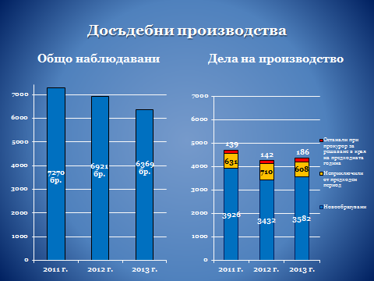

За поредна година намаляват наблюдаваните производства, като намалението спрямо 2012 година е с 8%, а спрямо 2011 година – с 12%. Намалението се дължи в намалението в броя на спрените в предходни години дела. Новообразуваните 3582 ДП през 2013 година са с 4% повече от новообразуваните през 2012 година ДП и с 9% по-малко от новообразуваните през 2011 година ДП.
През отчетната година, сравнено с 2012 година е налице увеличение в броя на делата на производство. Този показател, макар и да не е залегнал в статистическите таблици, е от значение за коректно отчитане работата на разследващите органи, доколкото в общия брой наблюдавани производства са включени и онези досъдебни производства, които са били спрени в предходни периоди и които са решени по същество от прокурор, непосредствено след възобновяването им. По тази категория досъдебни производства реално не е извършвано разследване, т.е. те не са били на производство при разследващ орган.
Делата на производство през 2011 година, са били общо 4696. През 2012 година – 4284, а през 2013 година - 4376.
Новообразуваните през 2013 година ДП съставляват 81.9% от делата на производство.
По видове разследващи органи, ДПОР са разследвани както следва:
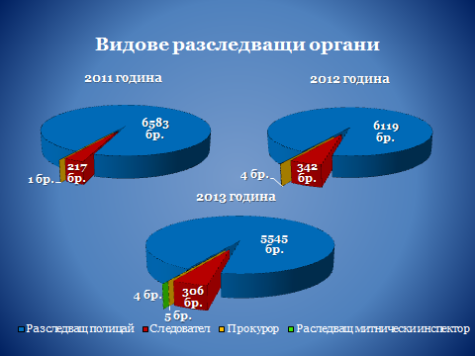

От разследващ полицай – 5545 ДПОР, чийто относителен дял спрямо всички ДПОР е 94.6%. Новообразуваните 2838 ДПОР разследващ полицай, съставляват 94.5% от всички новообразувани.
От следовател – 306 ДПОР, чийто относителен дял спрямо всички ДПОР е 5.2%. Новообразуваните 160 ДПОР следовател, съставляват 5.3% от всички новообразувани.
От прокурор – 5 ДПОР, от които новообразувани – 2 ДПОР (с незначителен дял).
От разследващ митнически инспектор – 4 ДПОР, всички новообразувани (също с незначителен дял).
Видно е, че тенденцията разследващите полицаи да поемат основната част от разследванията, остава непроменена през последните три години. Тази тенденция е законодателно обусловена и промяната й в малка степен зависи от волята на прокурорите. Наред с това, щатната численост на разследващите полицаи, значително надвишава щатната численост на следователите.
В отдел „Досъдебно производство” при ОДМВР – Пазарджик, през отчетния период, разследване са водили общо 56 разследващи полицаи.
В Окръжния следствен отдел при Окръжна прокуратура Пазарджик, през отчетния период, разследване са водили общо 14 следователи.
Съобразно тази щатна численост, през 2013 година, на един разследващ полицай се падат средно по 99 ДПОР, а на един следовател – средно по 22 ДПОР. Очевидна е неравномерната натовареност на двата вида разследващи органи, но при по-задълбочен анализ, общата картина изглежда по доста по-различен начин.
Така например, при общо наблюдавани от Окръжна прокуратура гр.Пазарджик 308 ДПОР, 218 са разследвани от разследващ полицай и 86 са разследвани от следовател. Т.е. за годината, един разследващ полицай е разследвал средно по 4 ДПОР от компетентност на ОП, а един следовател е разследвал средно по 6 ДПОР от компетентност на ОП. Няма спор, че преимуществената част от тежките престъпления са от компетентност на ОП, при което изводът е, че натоварването на следователите с тежки разследвания е било по-голямо.
Необходимо е също така да се постави разграничение между разследванията, водени срещу известен и неизвестен извършител. По данни на ОДМВР - Пазарджик, от ДПОР водени от разследващ полицай, тези срещу известен извършител са 1449, при което реалната средна натовареност на един разследващ полицай е 25.9 ДПОР срещу известен извършител и 73.1 ДПОР срещу неизвестен извършител. Иначе казано, едва ¼ от разследванията са водени срещу известен извършител.
При следователите, това съотношение е с обратен знак – преобладават разследванията срещу известен извършител. От общо 306 ДПОР, тези срещу известен извършител са 218, или средно по 15.6 на следовател, а тези срещу неизвестен извършител са 88 (средно по 6.3 на следовател). Задължително е да се подчертае, че е невъзможно да се постави знак за равенство между разследванията, провеждани от следовател срещу неизвестен извършител и тези, провеждани от разследващ полицай срещу неизвестен извършител. Докато в първия случай се разследват престъпления по чл.255, чл.219 и чл.282 от НК, то във втория случай, най-често се разследват престъпления против собствеността.
Горните разсъждения в никакъв случай нямат за цел да омаловажат работата на разследващите полицаи, която безспорно е на много добро ниво, а целят единствено да оценят подобаващо и труда на следователите, който в последните години по една или друга причина бива подценяван. Статистическите данни за 2013 година дават повод за позитивни изводи относно ефективността от следователския труд.
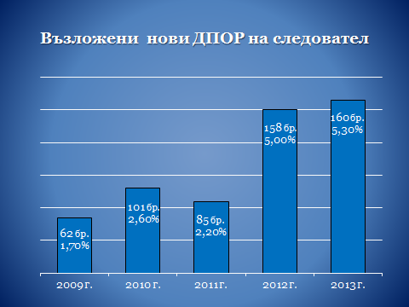

В тази връзка и с уговорката, че капацитетът на следователите все още не се използва пълноценно, следва да се посочи:
- през последните две години се налага тенденция за двоен ръст в броя на възлаганите за разследване на следователи нови дела;
- приключените от следователите 206 ДПОР за годината, съставляват 67% от общо разследваните от следовател;
- внесените в съда 89 ДПОР, съставляват 43% от приключените от следователите разследвания.
За сравнение, приключилите от разследващите полицаи 3063 ДПОР, съставляват 55.2% от общо наблюдаваните, а внесените в съда 711 ДПОР, съставляват 23.2% от приключилите от разследващите полицаи разследвания.
Обективността обаче изисква да се посочи, че единствено разследващите полицаи водят БП и НП, а те са с приключили разследвания почти на 100% и делът на внесените в съда БП и НП е 62.5% от общо приключилите и 70.9% от общо решените от прокурор БП и НП.

Констатира се увеличение в броя на НП и БП.
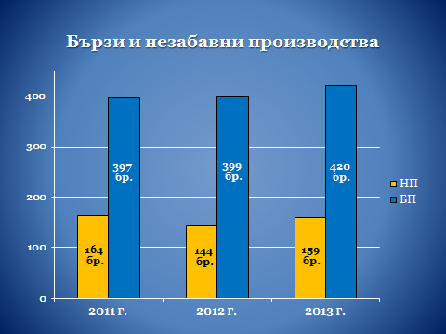

Незабавните производства през отчетната година са с 15 повече от НП, водени през 2012 година и с 5 по-малко от тези, водени през 2011 година. Бързите производства, водени през годината са 420 и те са съответно с 21 и с 23 повече от водените през 2012 и 2011 година. Относителният дял на НП спрямо всички новообразувани през годината досъдебни производства е 4.4%, като през предшестващите две години това съотношение е било почти същото – 4%. Т.е. тенденцията е на устойчивост, обусловена от обстоятелството, че ограничен кръг разследвания могат да бъдат провеждани като НП.
Относителният дял на приключените НП спрямо наблюдаваните НП е 100%, а от всички приключили НП от разследващ орган, в 9 случая прокурорите са постановили извършване на разследване по общия ред. Останалите 150 незабавни производства са били решени незабавно, съобразно законовите изисквания, като 118 от тях, или 78.7% са внесени в съда, което говори за една висока ефективност. Бързите производства, водени през годината са с относителният дял 11.7% спрямо общо новообразуваните ДП, като през 2012 година, това съотношение е било 12%, а през 2011 година - 10%. И тук тенденцията е на устойчивост.
Приключилите от разследващ орган БП са 411 (97.9% от наблюдаваните), а неприключилите са 7, всички в законов срок. От общо решените от прокурорите 352 БП, 238, или 67.6% са внесени в съда, 113 са прекратени и 1 е изпратено по компетентност.
Отчетливо висок остава процентът на делата, по които разследването е приключило, спрямо общия брой дела на производство.

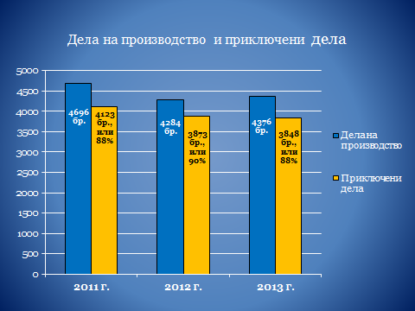

Така, през отчитаната година приключилите 3848 разследвания, съставляват 88% от делата на производство. За 2012 година, приключилите 3873 разследвания са съставлявали 90% от делата на производство, а за 2011 година, когато са приключили 4123 разследвания – 88%.
За годината няма разследвания, приключили извън законов срок, като делът на разследванията, приключили в срок до 2 месеца е над 70%.

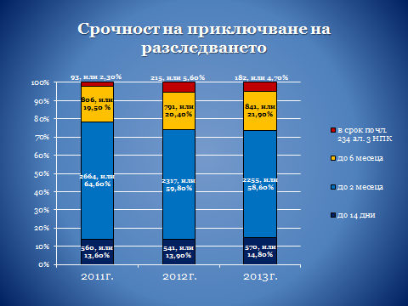
През 2013 година в сравнение с предходните две, се е увеличил делът на приключилите разследвания в срок до 6 месеца, за сметка на намалението в дела на разследванията, приключили в 2-месечен срок. Продължава да е относително висок делът на приключилите в рамките на 14 дни БП и НП. Във връзка с разследванията, приключили в продължен по реда на чл.234 ал.3 предл. 2-ро от НПК срок, задължително следва да се посочи, че в Районните прокуратури, техният дял е незначителен, като такива разследвания приключват преимуществено в Окръжна прокуратура, обяснимо с фактическата и правна сложност на делата, които са от компетентност на посочената прокуратура. Така, през 2013 година, в Окръжна прокуратура Пазарджик, приключените в срока удължен от административния ръководител на горестоящата прокуратура досъдебни производства са общо 82 и те съставляват 44% от всички приключени разследвания.
В Районна прокуратура Пазарджик, приключените 87 досъдебни производства в срока по чл.234 ал.3 предл.2-ро от НПК, съставляват 3.9% от всички приключени, в Районна прокуратура Велинград (10бр.) – 1.5%, в Районна прокуратура Пещера (2бр.) – 0.5%, в Районна прокуратура Панагюрище (1бр.) – 0.3%.
При неприключилите ДП също няма такива, извън законов срок, като преобладаващата част от тях се провеждат в 2-месечния срок.

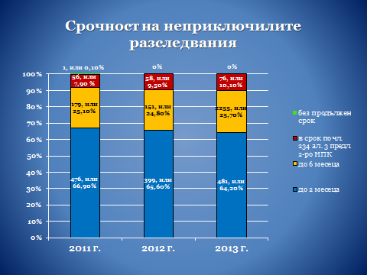

Увеличава се делът на разследванията, провеждащи се в срока, удължен от административния ръководител на горестоящата прокуратура, като повече от половината от тях (46 или 60.5%) се наблюдават от Окръжна прокуратура Пазарджик. 23 от неприключилите разследвания, провеждащи се в срока по чл.234 ал.3 предл.2-ро от НПК са при следовател, а 53 – при разследващ полицай.
Неприключилите 481 разследвания в срок до 2 месеца, се разпределят: 20 при следовател и 461 при разследващ полицай.
А от неприключилите 193 в срок до 6 месеца, 22 се разследват от следовател и 171 – от разследващ полицай.

При работата със специални разузнавателни средства, се очертават следните тенденции:

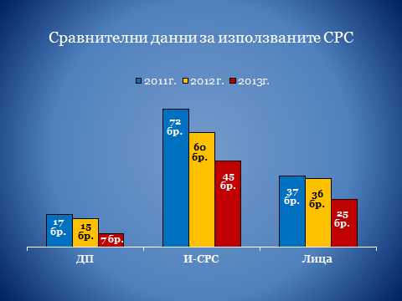

- намалява общият брой използвани СРС;
- намалява броят на ДП, по които се използват СРС;
- намалява броят на лицата спрямо които са използвани СРС.
През 2013 година, са внесени общо 45 искания СРС, по 7 ДП, за 25 обекта. До края на отчетния период, изготвените искания за ВДС са общо 17 по 33 от исканията за СРС (разликата се обяснява с броя на внесените искания за продължение на СРС), по 6 ДП, за 17 лица.

Решени ДП от прокурор. През 2013 година се увеличил относителният дял на делата, при които продължителността на досъдебната фаза е до 7 месеца (от 34.5% и 31.7% за 2011 и 2012 г., на 37.1% през отчетната), съответно, редуциран е относителният дял на делата, при които досъдебната фаза е продължила повече от 1 година (от 52.4% и 54.3%, на 45.4%)
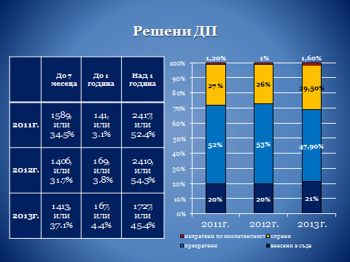

От всички решени през отчетния период 5527 ДП, в съда са внесени 1163, или 21%. Прекратените ДП през 2013 година са 2645, което представлява 47.9% от всички решени ДП. Спрените ДП през 2013 година са 1631 или 29.5% от общо решените. Изпратените по компетентност ДП през 2013 година са 88, или 1.6% от общо решените през година ДП.

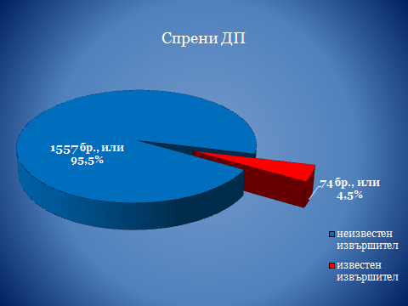
Относително висок дял (29.5%) от прокурорските произнасяния по приключените разследвания, заемат постановленията за спиране на наказателно производство, обяснимо с разкриваемостта, постигната от органите на МВР. В тази връзка следва да се посочи, че 95.5% от спрените през годината 1631 наказателни производства, са водени срещу неизвестен извършител и са спрени именно поради неразкриването му. Точно тези производства генерират негативни обществени оценки и са основната причина за хилядите прекратявани по давност дела, които ежегодно прокуратурите отчитат. През настоящата отчетна година, както и през предходните две, прокурорите от Пазарджишки съдебен район са прекратили по давност внушителен брой дела – 1658, всички спрени срещу неизвестен извършител и прекратени, непосредствено след възобновяването им.

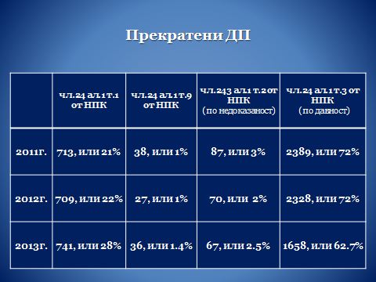

Все пак, сравнението с предходните две години, сочи значителен спад на прекратените по давност дела и като абсолютен брой и като процентно отношение спрямо общия брой прекратени дела. Така, през 2011 година, прекратените по давност дела са били 2389, а през 2012 година - 2328, като и за двете години те са съставлявали 72% от общия брой прекратени дела. Прекратените през отчетната година 1658 дела, съставляват 63% от общия брой прекратени дела.
Внесените през 2013 година прокурорски актове в съда са 1163 срещу 1364 лица. Те съставляват 21% от общо решените досъдебни производства, като за предходната 2012 година, внесените в съд досъдебни производства са съставлявали 19.6% от решените, за 2011 година – 20%.
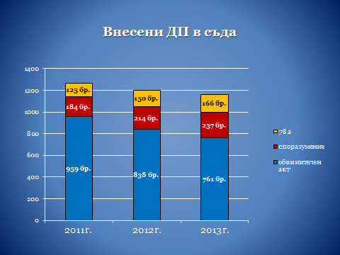

С оглед вида на акта, с който са внесени в съда, ДП се разпределят така:
- Внесени с обвинителен акт –761 ДП, или 65.4% от всички внесени в съда ДП, при 838 (70%) за 2012г. и 959 (75.6%) за 2011г. Броят на престъпленията по внесените в съда общо 761 обвинителни актове е 814, а броят на предадените на съд лица по тези актове е 925.
- Внесени с предложение за споразумение – 237 ДП, или 20.4% от всички внесени в съда ДП, при 214 (18%) за 2012г. и 184 (14.5%) за 2011г. Броят на престъпленията по внесените в съда общо 237 споразумения е 252, а броят на предадените на съд лица по тях е 273.
- Внесени с предложение по чл.78а от НК – 166 ДП, или 14.3% от всички внесени в съда ДП, при 150 (12.5%) за 2012г. и 125 (9.9%) за 2011г. Броят на престъпленията по внесените в съда общо 166 предложения по чл.78а от НК е 166, както и броят на предадените на съд лица.
Трайно налагащата се тенденция е за спад в относителния дял на внесените обвинителни актове, за сметка на увеличението в относителния дял на внесените споразумения и предложения по чл.78а от НК.

Съдебна фаза.
През 2013 година броят на общо решените дела на първа инстанция е 1180, като броят на осъдителните и санкционни съдебни актове е 1129, постановени срещу 1314 лица.

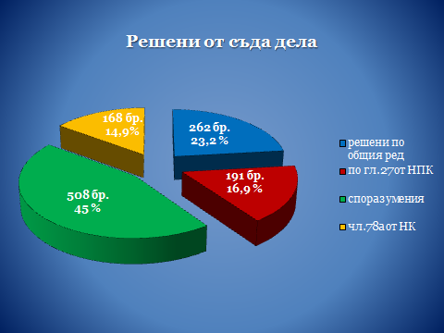

По общия ред по внесени обвинителни актове, вкл. от предходен период, съдът е постановил 262 осъдителни присъди, които съставляват 23.2% от осъдителните съдебните решения.
По реда на Глава 27 от НПК „Съкратено съдебно следствие в производството пред първата инстанция” постановените осъдителни присъди са 191 или 16.9% .
Одобрени от съда са 237 споразумения, внесени от прокурор. Допълнително, след като в съда са били внесени обвинителни актове и са образувани наказателни производства в съдебно заседание е постигнато споразумение, по реда на чл.384 НПК, по 271 дела. Така общият брой на споразуменията става 508 или 45% от осъдителните съдебни решения.
Уважени от съда са 140 предложения на прокурорите за освобождаване от наказателна отговорност с налагане на административно наказание по чл.78а от НК. В съдебно заседание са постановени още 28 административни наказания по внесени обвинителни актове. Относителният дял на тези наказания е 14.9% от общия брой осъдителни актове на съда.
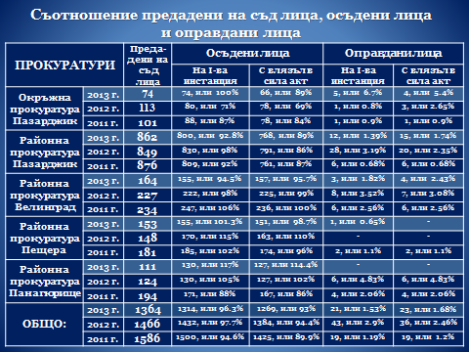

При внесени 1164 прокурорски актове в съдилищата, постановените 1129 осъдителни и санкционни решения имат относителен дял 96.99%. Съотношението между постановените осъдителни съдебни актове и общия брой постановени през годината съдебни актове (1180) е 95.67%.
Отчетливо висок остава и относителният дял на осъдените лица, спрямо предадените на съд лица. Съответно, малък е делът на оправданите лица. През годината са отчита намаление на оправдателните присъди и оправданите лица и като абсолютен брой и като процентно отношение спрямо внесените актове в съда, респ. спрямо предадените на съд лица.
За 2013 година, при предадени на съд 1364 лица, осъдените на първа инстанция са 1314, или 96.3%, а осъдените с влязъл в сила съдебен акт – 1269 или 93% от предадените на съд. Оправданите лица от първоинстанционните съдилища са общо 21, или 1.5% от преданите на съд, от които с влязла в сила присъда/решение – 23, или 1.68%.
За 2012 година, при предадени на съд 1461 лица, осъдените на първа инстанция са били 1432, или 98%, а осъдените с влязъл в сила съдебен акт – 1385 или 94.79% от предадените на съд. Оправданите лица от първоинстанционните съдилища са били общо 43, или 2.9% от преданите на съд, от които с влязла в сила присъда/решение – 36, или 2.46%.
За 2011 година, при предадени на съд 1586 лица, осъдените на първа инстанция са били 1500, или 94.6%, а осъдените с влязъл в сила съдебен акт – 1416 или 89.3% от предадените на съд. Оправданите лица от първоинстанционните съдилища са били общо 20, или 1.26% от преданите на съд, от които с влязла в сила присъда/решение – 19, или 1.19%.

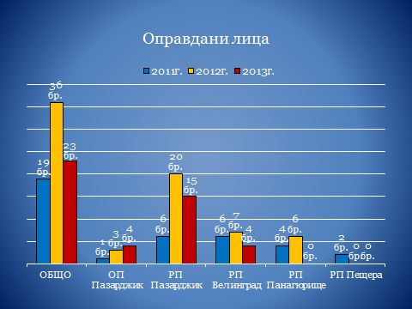

Окончателно оправданите през 2013 година лица са 23, и те съставляват 1.78% от всички лица с постановен окончателен съдебен акт през годината. Според статистическите данни на ПРБ, за деветмесечието на 2013 година, това съотношение е 2.6 %.
Окончателно оправданите лица през 2012 година са били 36, или 2.5% от всички лица с постановен окончателен съдебен акт, като за ПРБ делът на оправданите лица, с влязъл в сила съдебен акт през 2012 година е бил 2.8%. За 2011 година, при отчетен средно за ПРБ дял оправдани лица от 2.4%, делът на окончателно оправданите лица в Пазарджишки съдебен район е бил 1.2% от всички лица с постановен окончателен съдебен акт.
Видно е, че през последните три години, процентът на оправданите лица в Пазарджишки съдебен район е под средния за страната.
За поредна година се отчита намаление в броя на върнатите от съдилищата дела за допълнително разследване.
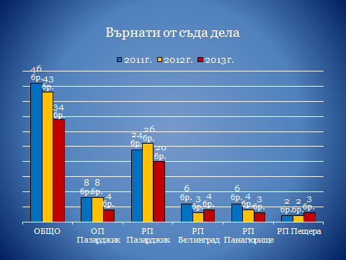
През 2013 година, на прокурорите от Пазарджишки съдебен район са върнати от съда 34 дела, чието съотношение спрямо общо внесените прокурорски актове в съда (1164) е 2.9%. За сравнение, това съотношение за деветмесечието на 2013 година за ПРБ е 5.0%.
През 2012 година върнатите дела са били общо 43, или 3.5% от внесените, при 46, или 3.53% за 2011 година. За ПРБ, делът на върнатите дела от съда на прокуратурата към внесените прокурорски актове за 2012 година е бил 5.2%, а за 2011 година – 5.6%.

Кадрово обезпечаване и средна натовареност.

В Окръжна прокуратура Пазарджик броят на прокурорите по щат в края на отчетния период на 2013 год. е 10 . Средно списъчния брой на реално работили прокурори през отчетния период е 9.

В Районна прокуратура Пазарджик броят на прокурорите по щат в края на отчетния период на 2013 год. е 15. Средно списъчния брой на реално работили прокурори през отчетния период е 13.

В Районна прокуратура Велинград – брой на прокурорите по щат в края на отчетния период на 2013 год. - 5. Средно списъчния брой на реално работили прокурори през отчетния период – 2,25.

Районна прокуратура Пещера – брой на прокурорите по щат в края на отчетния период на 2012 год. - 3. Средно списъчния брой на реално работили прокурори през отчетния период – 3.

Районна прокуратура Панагюрище – брой на прокурорите по щат в края на отчетния период на 2012 год. - 3. Средно списъчния брой на реално работили прокурори през отчетния период – 2.

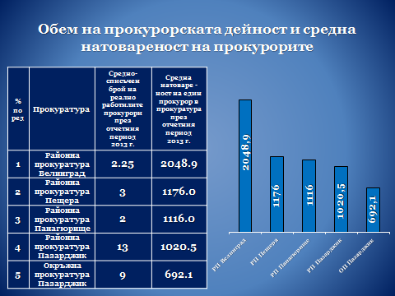

Видна е значителната разлика между натовареността на прокурорите от Окръжна прокуратура и натовареността на прокурорите от Районните прокуратури, което се обяснява със спецификата на работа в окръжното ниво, с обстоятелството, че голяма част от сложните от фактическа и правна страна преписки и дела се работят от прокурорите в окръжните прокуратури. По тази причина, по-нататък сравнителните данни са изнесени преимуществено за прокурорите от Районните прокуратури.

Като най-натоварена и през 2013 година, се очертава Районна прокуратура гр.Велинград. Вече втора година във Велинград, при щат за 5-ма прокурори, реално работят само двама. За срок от 3 месеца, в началото на 2013г. там беше командирован прокурор от Окръжна прокуратура гр.Пазарджик, но очевидно това не реши проблема с натовареността.

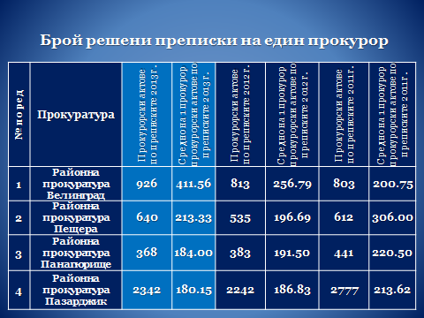

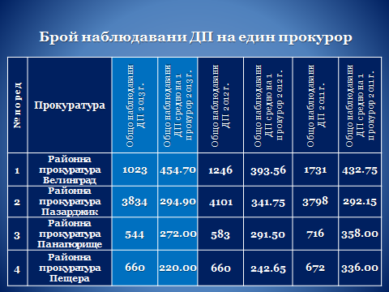
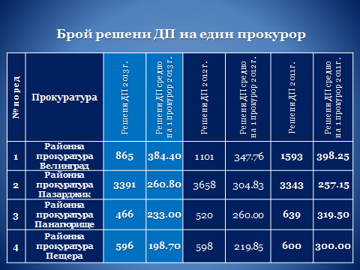

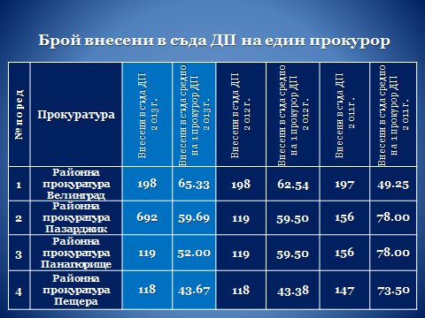

Досъдебни производства за тежка престъпност. В тази категория са включени досъдебните производства, водени за престъпления свързани с организирана престъпност, наркотични вещества, неистински и преправени парични знаци и кредитни карти, трафик на хора, корупционни престъпления, данъчни престъпления с предмет ДДС, престъпления с предмет – имущество и/или средства на ЕС. В сравнителния анализ за натовареността с ДП за тежка престъпност, е включена и Окръжна прокуратура гр.Пазарджик, тъй като единствено в това направление, натовареността на прокурорите от окръжно ниво е сравнима с тази на прокурорите от районно ниво.

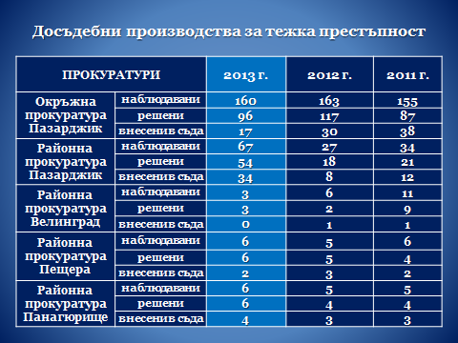

През годината в ОП Пазарджик са наблюдавани общо 308 ДП, 160, от които (или 51 %) са ДП за тежка престъпност; в РП Пазарджик – 67; в РП Пещера – 6; в РП Панагюрище – 6 и в РП Велинград 3.
Решените от ОП Пазарджик ДП за тежка престъпност са общо 96; в РП Пазарджик – 54; в РП Пещера – 6; в РП Панагюрище – 6 и в РП Велинград – 3.
Общият брой на внесените в съда ДП за тежка престъпност от РП Пазарджик – 34; от ОП Пазарджик са 17; от РП Панагюрище – 4; от РП Пещера – 2.
Средната натовареност на един прокурор с ДП за тежка престъпност, е както следва:
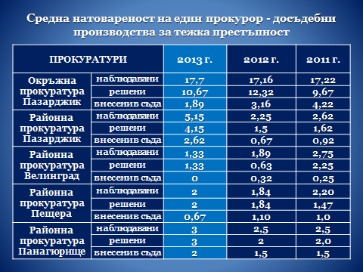

Брой върнати от съда дела на един прокурор – в Окръжна прокуратура гр. Пазарджик – 0.44 върнати дела на прокурор; следва Районна прокуратура гр.Панагюрище с 0.5 върнати дела на прокурор; Районна прокуратура гр.Велинград с 0.89 върнати дела на прокурор; Районна прокуратура гр.Пещера – с 1 върнато дело на прокурор и Районна прокуратура гр.Пазарджик – с 1.39 върнати дела на прокурор за годината.
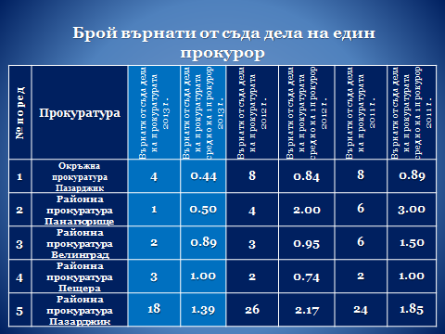
Брой оправдани лица на един прокурор – в това направление, с най-добри резултати са колегите от Районна прокуратура гр.Панагюрище – за цялата година по внесените от тях актове в съда, няма оправдано лице; в Районна прокуратура гр.Пещера, на един прокурор се падат средно по 0.33 оправдани лица; в Окръжна прокуратура гр. Пазарджик на един прокурор се падат средно по 0.56 оправдани лица; в Районна прокуратура гр.Пазарджик – по 0.92; в Районна прокуратура гр.Велинград – по 1.33.

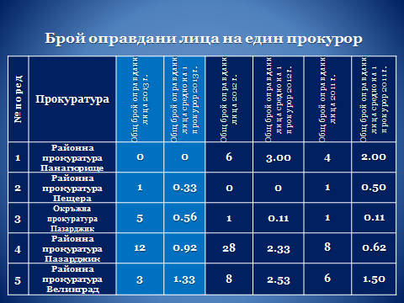

Брой участия в съдебни заседания на един прокурор
